ANÁLISE MULTITEMPORAL DO USO E OCUPAÇÃO DO SOLO NA BACIA DO PARACURI EM BELÉM/PA

Flávia Eliany Santos de Lima¹;
¹ Mestranda em Gestão de Riscos e Desastres na Amazônia. Universidade Federal do Pará. flavialima.engcarto@gmail.com

João de Athaydes Silva Junior²;
² Doutor em Desenvolvimento Sustentável do Trópico Úmido. Universidade Federal do Pará. athaydes@ufpa.br

RESUMO

O desenvolvimento de atividades humanas sobre a superfície terrestre pode ser definido como uso e ocupação do solo. Ao longo dos anos e com o processo de urbanização a ocupação do solo deixou de se concentrar apenas em grandes centros, direcionando-se também para regiões mais periféricas. É essencial compreender as dinâmicas associadas ao processo de uso e ocupação do solo na bacia do Paracuri, isso permite a identificação de possíveis alterações ao equilíbrio ambiental da área de estudo. Diante do exposto, o objetivo desse estudo foi avaliar as alterações no uso e ocupação do solo na Bacia Hidrografica Urbana do Paracuri, Belém/PA utilizando uma série de dados do MapBiomas nos anos de 2003, 2013 e 2023 e através de ferramentas de geoprocessamento. A partir da análise realizada foi possível uma compreensão detalhada da dinâmica de transformação da área ao longo de duas décadas. A análise multitemporal revelou uma clara tendência de expansão urbana e agropecuária na Bacia Hidrográfica do Paracuri durante o periodo analisado, a perda de vegetação nativa, a fragmentação dos ecossistemas e a intensificação de práticas agrícolas e de pastagem marcaram o processo de uso da terra, com impactos negativos sobre a biodiversidade e a qualidade dos recursos hídricos da bacia.
Palavras-chave: Geoprocessamento. Uso e Ocupação do Solo. Urbanização

Área de Interesse do Simpósio: Sensoriamento Remoto e Geoprocessamento
- INTRODUÇÃO

O desenvolvimento de atividades humanas sobre a superfície terrestre pode ser definido como uso e ocupação do solo. Para Seabra (2013) é essencial entendermos a relação entre os diversos usos do solo e a caracterização da sua cobertura para assim analisar a intensidade das mudanças ocorridas em determinada área de interesse. Ao longo dos anos e com o processo de urbanização a ocupação do solo deixou de se concentrar apenas em grandes centros, direcionando-se também para regiões mais periféricas (CARMO; COSTA, 2016).
Na cidade de Belém, assim como em diversas outras regiões metropolitanas, esse crescimento não se deu de forma ordenada, desconsiderando as características dos recursos naturais e trazendo consequências ao meio (MOTA, 1980).
Em bacias hidrograficas a urbanização pode ter impactos ainda maiores, como o aumento da impermeabilização do solo, o que pode levar a maior suscetibilidade de inundações e enchentes em áreas urbanas. Bacias hidrográficas são áreas naturais de captação das águas da chuva, delimitadas pela topografia e escoada por uma rede hidrográfica composta de cursos d’água que se juntam em um único ponto de saída, denominado exutório (PESSOA, 2015).
Apesar do avanço da urbanização nas bacias hidrográficas da cidade de Belém, a BHP ainda apresenta características de uso e ocupação do solo diferentes como: extensa superfície permeável, cursos d’água ainda navegáveis, mata ciliar e um baixo adensamento populacional (CORRÊA; OLIVEIRA; LEÃO, 2020). É essencial compreender as dinâmicas associadas ao processo de uso e ocupação do solo na bacia do Paracuri, isso permite a identificação de possíveis alterações ao equilíbrio ambiental da área de estudo.
Diante do exposto, o objetivo foi avaliar as alterações no uso e ocupação do solo na Bacia Hidrografica Urbana do Paracuri, Belém/PA utilizando uma série de dados do MapBiomas nos anos de 2003, 2013 e 2023 e através de ferramentas de geoprocessamento.

2. METODOLOGIA

A bacia hidrográfica do Paracuri está localizada na porção noroeste da cidade de Belém, entre a baía do Guajará e furo do Maguari, com cerca de 15,18 Km² de extensão. No total 6 bairros estão inseridos nos limites da bacia, sendo eles: Paracuri, Parque Guajará, Agulha e parte dos bairros do Parque Verde, Tapanã, e Ponta Grossa, é composta também pelos igarapés Livramento e Paracuri.
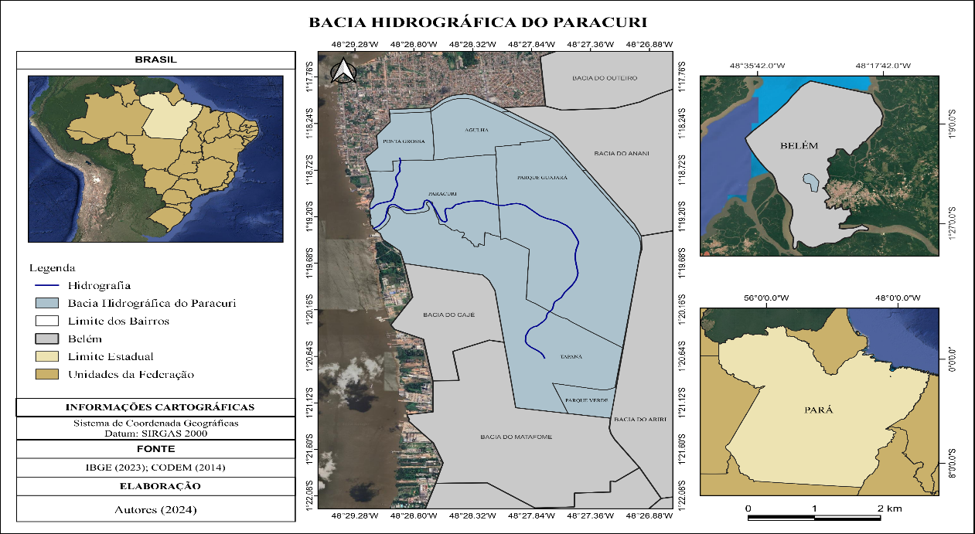
Figura 1 – Localização da Bacia do Paracuri

Fonte: Autores (2024)
A análise multitemporal da ocupação e uso do solo na bacia do Paracuri foi realizada utilizando dados do Projeto de Mapeamento Anual de Cobertura e Uso do Solo no Brasil (MAPBIOMAS). Esse projeto é responsável por mapear de forma sistemática o uso do solo em todo o território nacional. Como resultado, são gerados dados matriciais com uma resolução espacial de 30 metros, provenientes de imagens capturadas pelo satélite Landsat.
Para representar as mudanças no uso e ocupação do solo na área em estudo, foram usados dados referentes aos anos de 2003, 2013 e 2023. Com o apoio do software livre QGIS, as imagens foram reprojetadas para o sistema de coordenadas SIRGAS 2000. A partir dessa etapa, iniciou-se o processo de categorização das imagens, de acordo com as classes sugeridas pelo MapBiomas, resultando em oito categorias distintas, o que possibilitou a análise da dinâmica do uso do solo ao longo do período analisado. Além disso, também foram incorporados dados vetoriais fornecidos pela Companhia de Desenvolvimento e Administração da Área Metropolitana de Belém (CODEM) e pelo Instituto Brasileiro de Geografia e Estatística (IBGE).

3. RESULTADOS E DISCUSSÃO

Os resultados obtidos após o processamento de dados estão espacializados nas figuras abaixo, assim como nas Tabelas 1 e 2, que apresentam valores de área de cada classe (quilometros quadrados e porcentagem).

Figura 2 – Uso e Cobertura do Solo no ano 2003
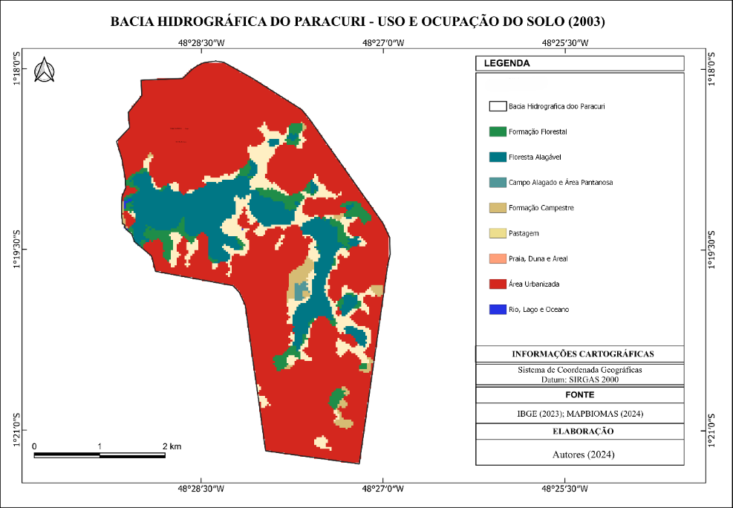
Fonte: Autores, 2024

Figura 3 – Uso e Cobertura do Solo no ano 2013
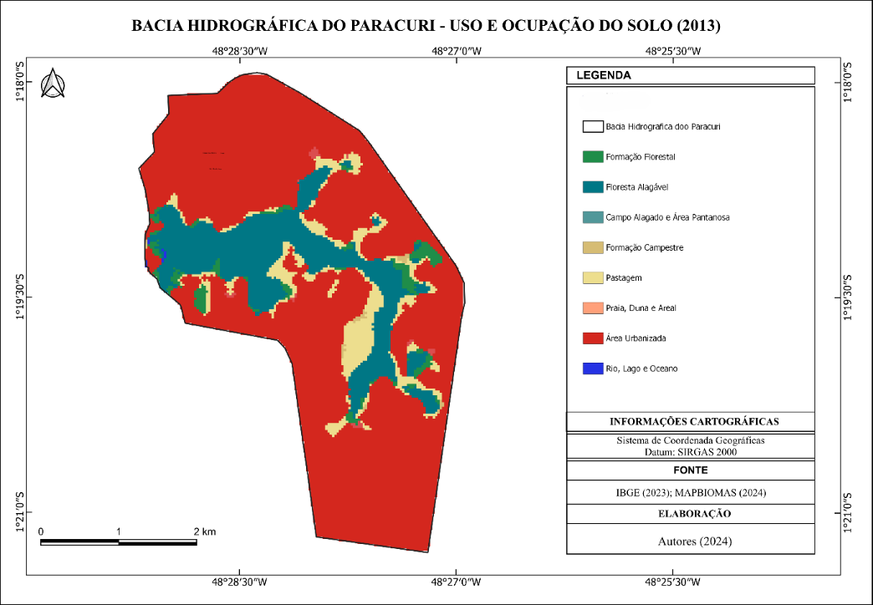
Fonte: Autores, 2024

Figura 4– Uso e Cobertura do Solo no ano 2023
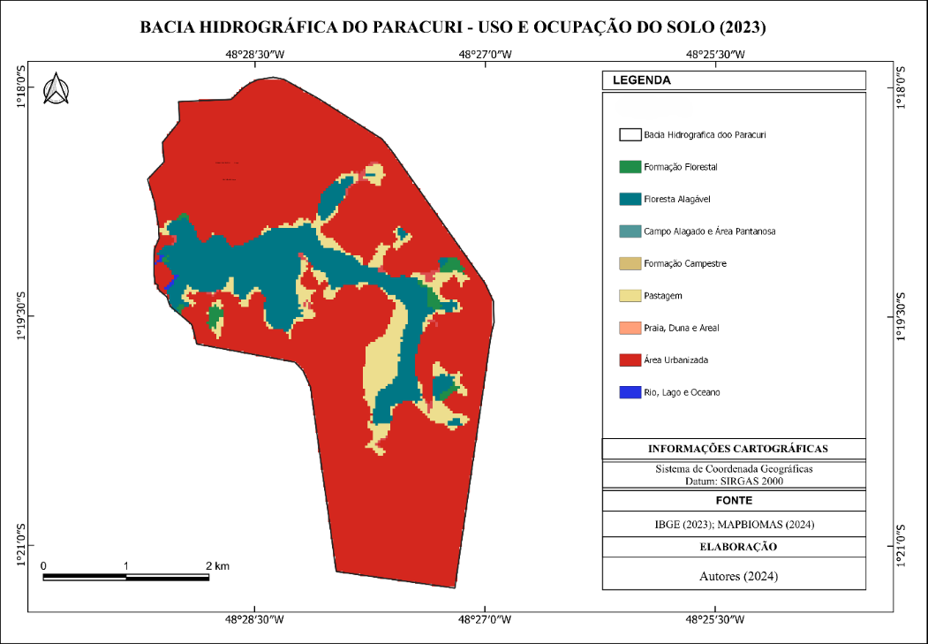
Fonte: Autores, 2024

Tabela 1 – Valor de cada classe de uso e cobertura do solo em Km².
Classe | 2003 (Km²) | 2013( Km²) | 2023( Km²)
3 - Formação Florestal | 0,778 | 0,412 | 0.149
6 - Floresta Alagável | 2,395 | 2,600 | 2,386
11 - Campo Alagado e Área Pantanosa | 0,045 | 0,046 | 0,084
12 - Formação Campestre | 0,277 | 0.046 | 0.010
15 - Pastagem | 1,529 | 1,070 | 1,172
23 - Praia, Duna e Areal | 0,014 | 0,023 | 0,003
24 - Área Urbanizada | 10,141 | 10,990 | 11,368
33 - Rio, Lago e Oceano | 0,009 | 0,001 | 0,014
Total | 15,188 | 15,188 | 15,188
Fonte: Autores (2024).
Tabela 2 – Valor de cada classe de uso e cobertura do solo em %.
Classe | 2003 (%) | 2013 (%) | 2023 (%)
3 - Formação Florestal | 5,122 | 2,713 | 0,981
6 - Floresta Alagável | 15,769 | 17,119 | 15,710
11 - Campo Alagado e Área Pantanosa | 0,296 | 0,303 | 0,553
12 - Formação Campestre | 1,824 | 0,303 | 0,059
15 - Pastagem | 10.067 | 7,045 | 7,717
23 - Praia, Duna e Areal | 0,093 | 0,091 | 0,039
24 - Área Urbanizada | 66,770 | 72,360 | 74,849
33 - Rio, Lago e Oceano | 0,059 | 0,066 | 0,092
Total | 100 | 100 | 100
Fonte: Autores (2024).
A partir da análise realizada é possível uma compreensão detalhada da dinâmica de transformação da área ao longo de três décadas. A bacia do Paracuri, representa significativa importância ecológica e socioeconômica, tem passado por transformações expressivas no que diz respeito ao uso da terra, refletindo o crescimento urbano, a expansão agrícola, e mudanças nas práticas de manejo ambiental.
Entre os anos de 2003 a 2013 a fragmentação da vegetação foi uma tendência observada nesse período, com o avanço das atividades econômicas, especialmente a agricultura, e a introdução de novos tipos de uso da terra, como o plantio de grãos e o uso de áreas para pastagem extensiva, bem como o avanço da urbanização. De 2013 a 2023, a Bacia Hidrográfica do Paracuri continuou a apresentar tendências de expansão urbana, especialmente em Belém e suas áreas adjacentes, acompanhadas por um crescimento das áreas industriais e de infraestrutura. Contudo, durante esse período, houve também um aumento nas áreas destinadas à preservação ambiental, com o crescimento de áreas protegidas e iniciativas de recuperação da vegetação nativa, refletindo uma crescente conscientização sobre a importância da conservação dos recursos naturais. No entanto, a pressão sobre as áreas agrícolas e a expansão de áreas de pastagem ainda representaram desafios para a sustentabilidade ambiental da bacia. As mudanças climáticas também começam a ter um papel mais evidente, afetando os padrões de uso do solo.
4. CONSIDERAÇÕES FINAIS
A análise multitemporal mostrou uma expansão urbana e agropecuária na Bacia Hidrográfica do Paracuri nos últimos 20 anos, resultando na perda de vegetação nativa, fragmentação dos ecossistemas e intensificação de práticas agrícolas e de pastagem, o que afetou a biodiversidade e a qualidade da água. No entanto, entre 2013 e 2023, houve avanços na conservação de áreas naturais e recuperação da vegetação. Para reduzir os impactos ambientais, é crucial fortalecer políticas de ordenamento territorial, recuperação de áreas degradadas e práticas agrícolas sustentáveis, além de adotar uma gestão integrada para preservar os ecossistemas e a qualidade de vida local.

REFERÊNCIAS
Carmo, M. B. S.; Costa, S. M. F. D. Os paradoxos entre os urbanos no município de barcarena, pará. Urbe. Revista brasileira de gestão urbana, v. 8, p. 291-305, 2016.
Codem. Companhia de desenvolvimento e administração da área metropolitana de belém. Base cartográfica 2000. Disponível em: https://codem.belem.pa.gov.br/. Acesso em: 10 novembro de 2024.

Corrêa, V.; Oliveira, S.; Leão, M. Urbanização e habitação na bacia do paracuri em belém/pa. In: vi encontro da associação nacional de pesquisa e pós-graduação em arquitetura e urbanismo, 2020.

IBGE. Instituto Brasileiro de Geografia e Estatística. Base cartográfica, 2021. Disponível em: https://www.ibge.gov.br/. Acesso em: 10 de novembro de 2024.

Mota, F. S. B. Disciplinamento do uso e ocupação do solo urbano visando a preservação do meio ambiente. 1980.

Pessoa, F. Da S.; Façanha, A. C. Impressões sobre bacia hidrográfica urbana e gestão compartilhada. Interespaço: revista de geografia e interdisciplinaridade, v. 1, n. 2, p. 256–269, 2015.

Santos, C. L. Análise da suscetibilidade a ocorrência de enchentes e inundações na bacia do rio jaguaribe–joão pessoa/pb. Dissertação de mestrado. Universidade federal de pernambuco. 2016.

Seabra, V. D. S.; Cruz, C. M. Mapeamento da dinâmica da cobertura e uso da terra na bacia hidrográfica do rio são joão, rj. Sociedade & natureza, v. 25, p. 411-426, 2013.

Silva, J. A. S.; Rodrigues, J. E. D. M. Uso do solo na bacia mata-fome, belém/pa: diagnóstico socioambiental com auxílio de geotecnologias. In: simpósio brasileiro de sensoriamento remoto. 2019.

